Porodnice, moje nová černá múza...
Neděle, 18 Prosinec 2011 05:20

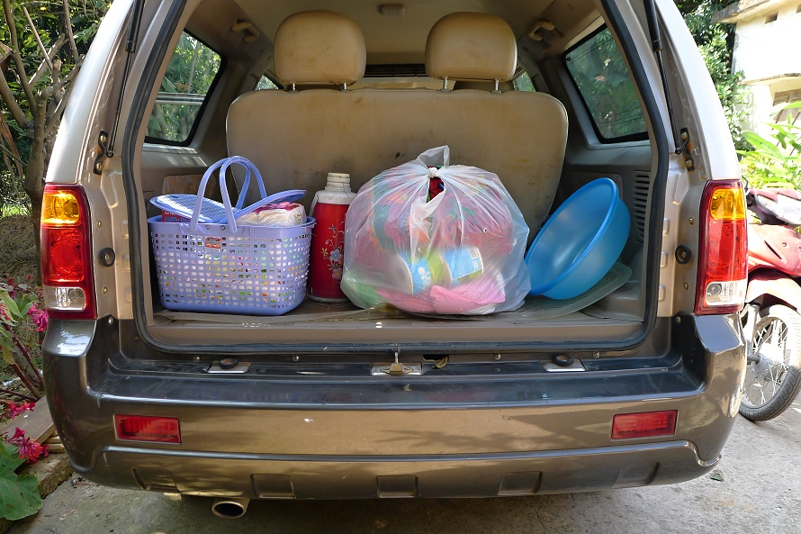
Sbaleno, připraveno... Můžeme vyjet - směr porodnice...

Pro většinu pravidelných čtenářů vietnamtravel.cz nenapíši žádnou novinu, ale pro všechny ostatní opakuji fakt, že přesně před týdnem, nám do rodiny přibyl přírůstek.
12.12.2011 ve 2.30 hod. se nám narodila holčička (3,70kg a 53cm), které jsme dali jméno Lilien.
Co všechno narození Lilien předcházelo, a čím vším jsme museli několik hodin před jejím spatřením světla světa projít, se pokusím nastínit v následujícím článku.
Hned na začátek bych velice rád pochválit pana doktora, kterého jsme navštěvovali během těhotenství. Nevím, jak to dokázal, ale přesně na den, na jaký stanovil termín porodu, manželka porodila.
Abych se přiznal, tak jsem tomu ani trochu do poslední chvíle nevěřil!

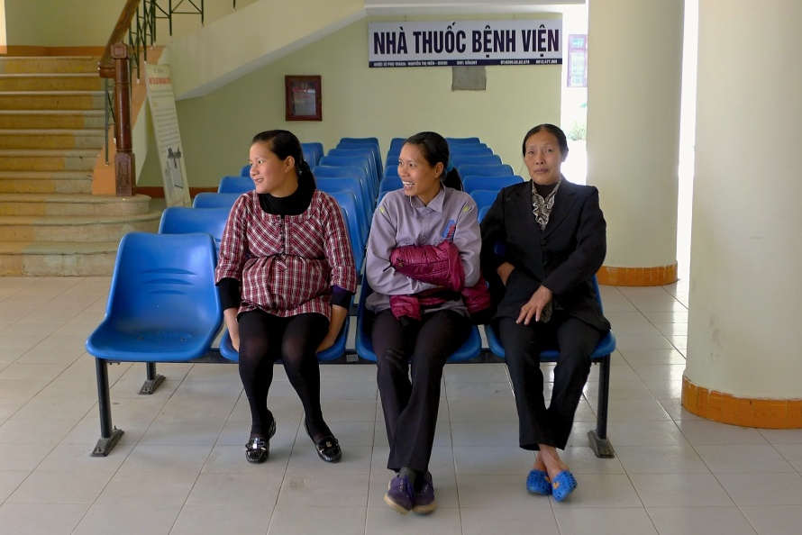
Čekání ve vestibulu na přijetí.

Den jako každý jiný.
12.12. byl skutečně den jako každý jiný. Ráno jela manželka (dále jen Huong) na motorce na nákup, a pak ještě narychlo vyprala. Kolem 11 hodiny dopolední mi sdělila, že v půl jedné jedeme do porodnice, a budeme rodit. Nevěnoval jsem tomu příliš mnoho pozornosti, protože to říkala téměř každý den, deset dní zpátky.
Ani ne půl hodiny poté jsem znejistěl, protože přijela Huong sestra, a začali připravovat nezbytné věci pro pobyt v porodnici.
Proč zrovna v půl jedné, jsem nepochopil. Nicméně vietnamská hra s čísly v datech je ve všem, a tak se smiřuji s faktem, že to tak jednoduše je.
Je krátce po poledni, vše je sbaleno, a nanošeno v autě. Všechny tři jsou na svých místech, a čeká se pouze na mě, protože já hledám v kufru auta foťák, abych udělat poslední snímek před odjezdem.
Blbec jsem se nepodíval, a hranou víka kufru, jsem si pěkně rozsekl čelo.
No nic. Máma, ségra i manželka zase v klidu vystupují, aby se rozběhli po domě, shánět obvazový materiál. Jak se dalo předpokládat, nenašli nic. Já mám naštěstí lékárnu vybavenou, a hlavně vím kde. Desinfikuji, přelepuji, a po pár minutách konečně vyjíždíme směr Thai Nguyen.
Ani ne po kilometru máma zjišťuje, že máme sice termosku, ale že nemáme vařič. Připadám si jako v pohádce A je to. Jen těch Patů a Matů je o trochu víc...
Konečně máme všechno, a po necelých 20 minutách přijíždíme na parkoviště před nemocnicí. Brána je však zavřená, a v domečku kde má sedět nějaký vrátný, nikdo není.
To snad není normální!
Deset minut kouřím před autem, a stále nikde ani noha. Zbytek osazenstva to vzdává, a jde pěšky.
Já musím čekat!
Při druhé cigaretě přemýšlím, kam auto zaparkuji, když vidím v dálce po parkovišti přicházet rozesmátého postaršího Vietnamce v modré uniformě.
Lidé v uniformách jsou důležitý. Onen pán si je toho vědom, a pokládá mi záludnou otázku, kam že to jedu. Usmívám se, a slušně odpovídám, že do nemocnice. Tím jsme formality vyřídili, ale ještě musím zaplatit vstup za auto. Nemám peníze, s těmi odešla manželka. Snažím se pánovi vysvětlit, že zaplatím při odjezdu, ale bezúspěšně.
Nedá se nic dělat, musím zaběhnout pro peníze.
Peníze mám, ale pouze pětiset tisícové bankovky, na které zase nemá vrátný peníze zpátky.
Běhám od stánku ke stánku, a snažím se něco koupit, aby mi někdo rozměnil. Nakonec se mi daří rozměnit, platím deset tisíc za parkoviště, a hurá hledat manželku.

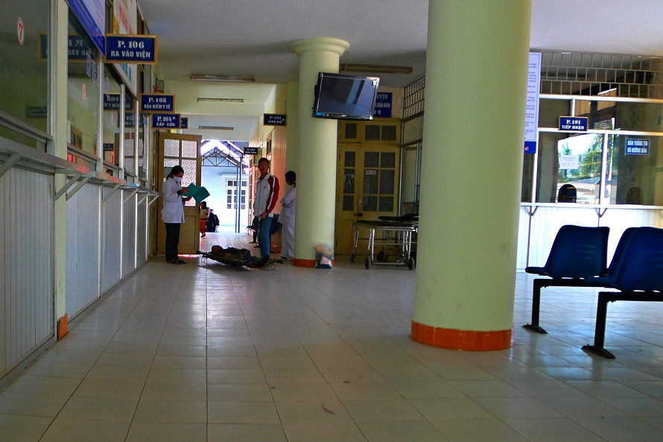
Vstupní hala, a jeden z čerstvých pacientů.
Pán tam ležel na těch nosítkách dobrých půl hodiny. Asi neměl v pořádku dokumenty...

Zvolili jsme nemocnici, ve které jsme procházeli tzv. předsvatebním vyšetřením, před několika málo týdny. K této vietnamské nezbytnosti se vrátím později, protože to také stálo za to.
Údajně jsme měli mít v této nemocnici domluveného známého doktora, který měl manželku odrodit.

Nemocnice, jako každá druhá.
Huong jsem nehledal dlouho. Čekala ve vestibulu na pana doktora. Doktůrek si dal na čas, a krátce po třetí hodině nás poctil svojí návštěvou. Potřásli jsme si pravicemi, a po jeho slovech " že máme jít na pokoj, a čekat", se odporoučel. Ještě že nám to přišel po více jak hodině čekání říci...
Ve Vietnamu funguje ve většině zdravotnických zařízení všechno trochu jinak. Je třeba být připravený na všechno.
A to doslova!
Platí několik základních pravidel, která by se dala shrnul do několika bodů.

1) Nikdo vám nikdy, a nic, nedá zadarmo.
2) Nikoho nezajímají vaše starosti a problémy - každý je tu sám za sebe. Můžete se kroutit, sténat, a já nevím co ještě, ale nikdo z okolí nemrkne ani okem.
3) Bez pomoci dalších členů rodiny, do nemocnice ani nechoďte - umřete přinejmenším hlady.
4) Obrnit se neskutečnou železnou trpělivostí, aby člověk udržel své emoce a nervy na uzdě.
5) Naprosto všechno potřebné si přinést z domova.
6) Připravit si "letecké" obálky, a do nich samozřejmě peníze na dárky. Tak tomu říkají Vietnamci, já používám svůj název - úplatky.
pozn. Tento systém neplatí doslova všude. V Hanoi, případně Saigonu tomu bude v nemocnicích nejspíše trochu jinak.

Pokud člověk přistoupí na tyto pravidla, může nemocnici navštívit. V opačném případě bych volil raději nějaký nadnárodní institut.

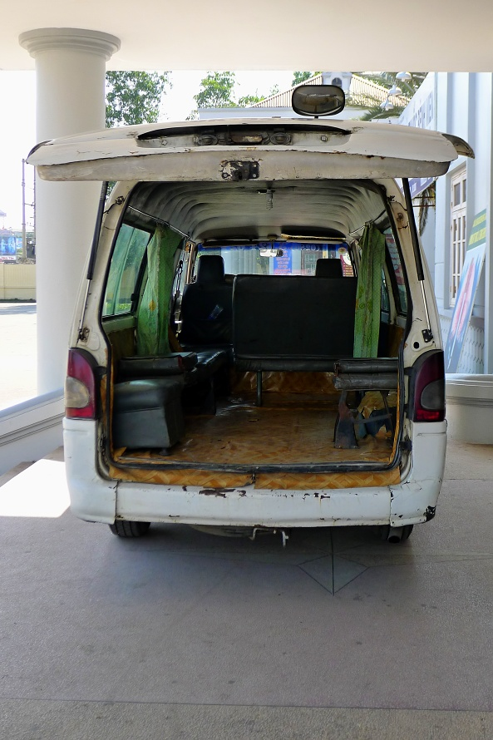
A tahle sanitka pacienta přivezla.
Měl celkem štěstí, protože drtivá většina pacientů přijíždí jako spolujezdec na motocyklu, nebo v lepším případě vozidlem TAXI.

Jdeme se ubytovat, a já si cestou oživuji vzpomínky na moje minulé návštěvy. Jednou z prvních věcí, co člověk nemůže nevidět, jsou všudypřítomné lehátka "pomocného personálu a zdravotních sester v jednom", aneb přechodné domovy těch nejbližších z rodin pacientů.

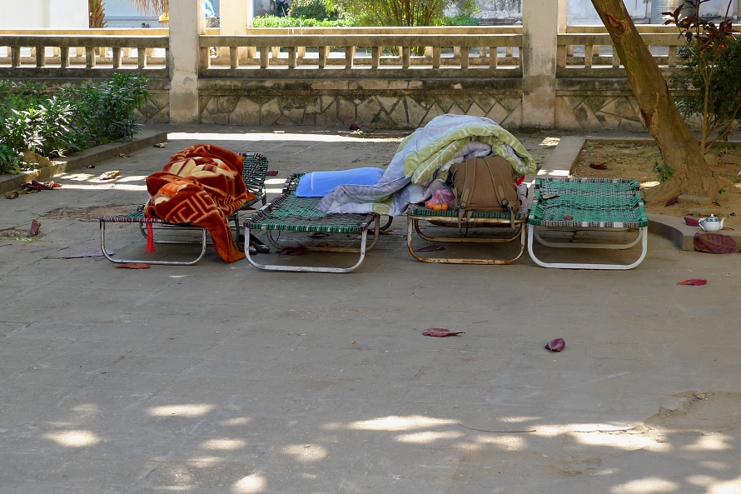
Přechodný domov...

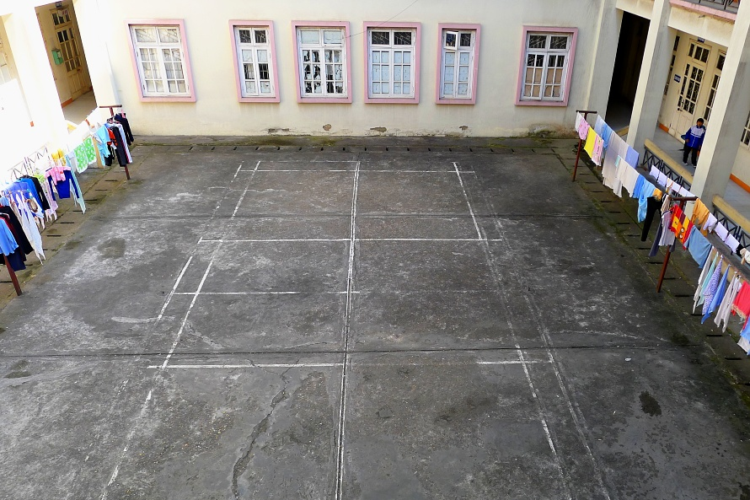
Pohled z ochozu na nádvoří.
Ty ručníky v levo dole jsem věšel já, a tak jsem si výsledek mého snažení, hned pěkně zvěčnil :).

Na pokoji, jako na hřišti.
Na pokuji nás přivítalo možná dvacet lidí. Směsice všech generací. Od babiček (každá rodička, má po celou dobu co je v porodnici sebou maminku), přes další příbuzné, manželé, až po různě staré děti.
Naprosto ideální místo pro odpočinek před porodem.
Ale to není všechno - nemáme postel...
Začíná blázinec v pravém slova smyslu. Společně s mámou běháme po patrech nemocnice, abychom našli lůžko. Když nám bylo jedno slavnostně přiděleno, následovalo ještě odnošení jednotlivých dílů postele na pokoj, a logicky následné sestavení. Podmínka sestry byla ta, že musíme vzít lůžko i se starým povlečením. Proč, to jsem nepochopil.
Sláva, můžeme začít povlíkat.
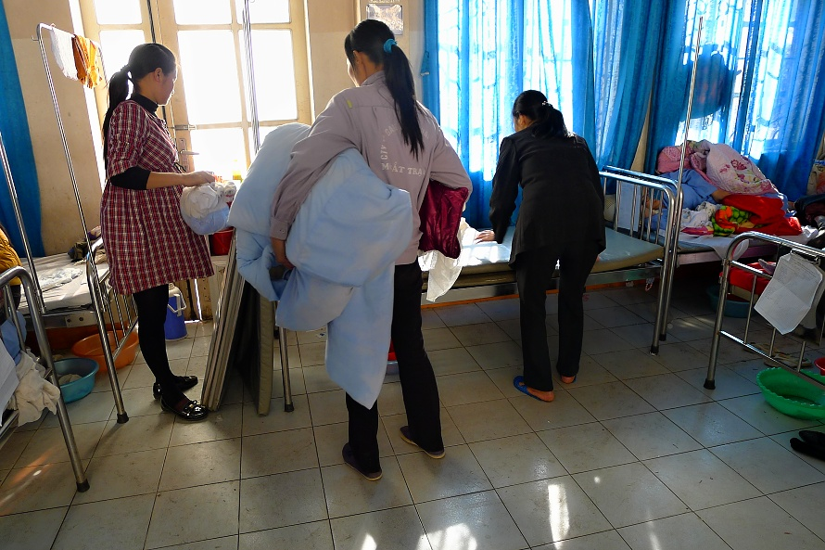
Příprava postýlky...

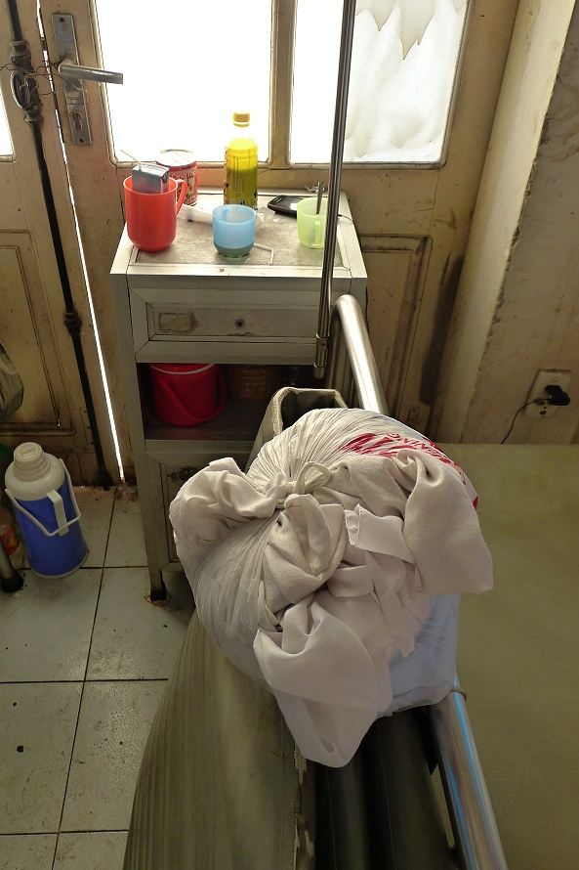
A tady je to staré povlečení po paní (pánovi) před námi...

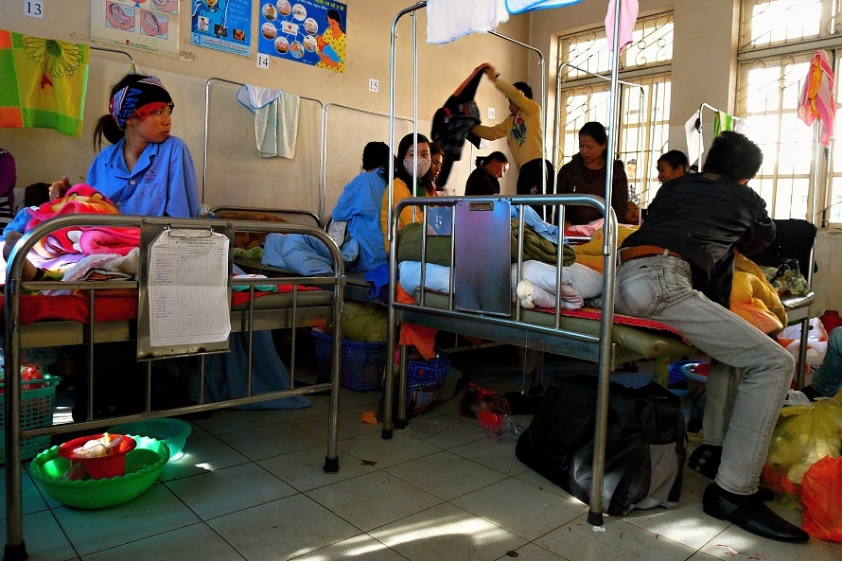
Pohled na pokojový ruch, který neutichal prakticky ani v noci.

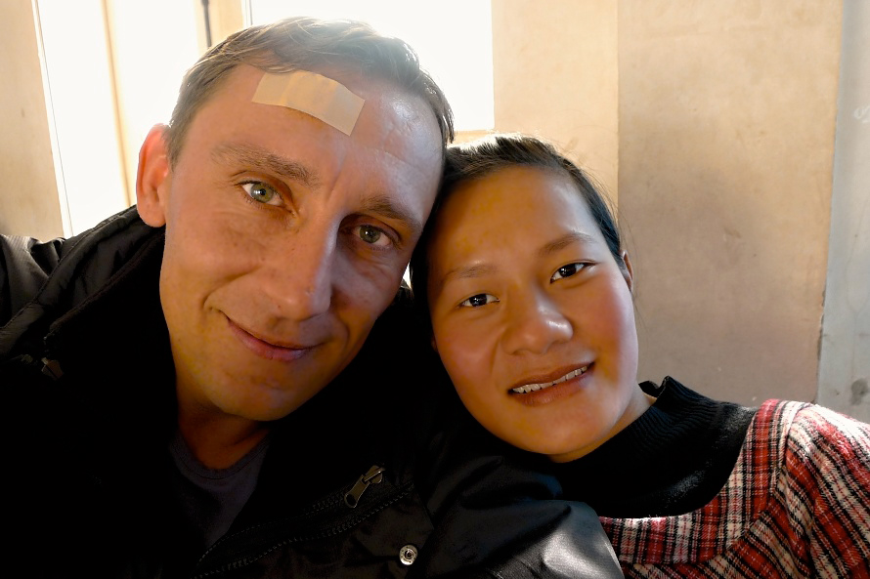
Je hotovo, tak ještě poslední fotečka s těhotnou manželkou. :)

Zdravotní sestřičky napíchali Huong několik injekcí na vyvolání porodu, a pro mě, následovalo několikahodinové čekání.
Abych si částečně ukrátil čas, podnikl jsem malou soukromou prohlídkou porodnice.
Během mé krátké prohlídky, jsem zjistil hned několik zajímavostí.
Asi tím nejvážnější zjištěním byl fakt, že v nemocnici nesmí hořet, protože ani jeden z hydrantů není použitelný.
Když jsem pak uviděl různé typy samovýrob ohřívačů vody s oholenými konci drátů vedoucích do zásuvek na pokojích, modlil jsem...

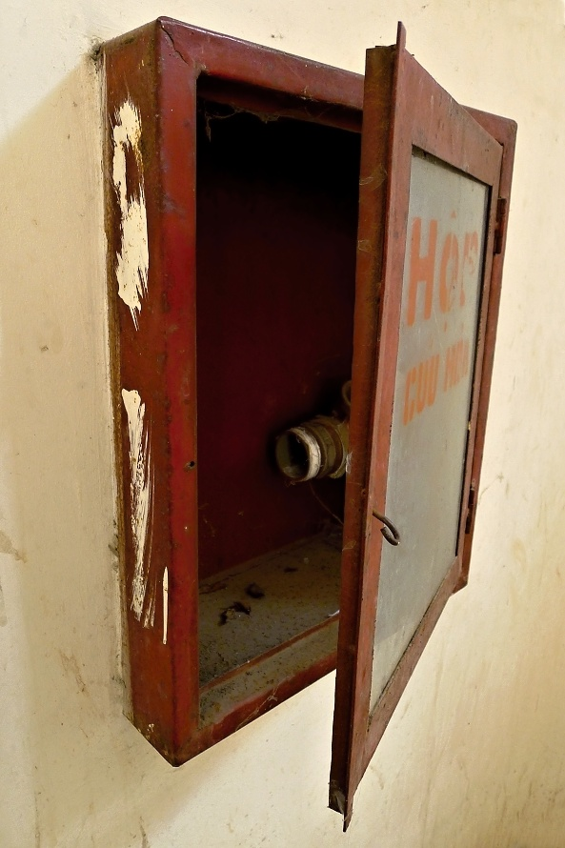
Hydrant.

Naopak některé vychytávky mi přišli docela úsměvné. Například anténa. Některý z pacientů si nechal na pokoj zapojit TV. To že se kabel pohupoval napříč chodbou v metrové výšce, s tím si už nikdo hlavu nelámal. Bylo zábavné pozorovat, jak si s tím kabelem procházející poradili.
Při této "bezohlednosti" se mi vybavila vzpomínka na jednu svatbu, kterou jsem natáčel. Během svatby, asi tak pět metrů od svatebního stanu, jeden ze sousedů zapálil hromadu listí, igelitových pytlíků a PET lahví. Na více jak hodinu, udělal možná tisícovce lidí, branné cvičení. Skutečně nebylo vidět dále jak na metr - mám to na videu. A myslíte si, že se něco dělo? Ne, vůbec nic. Jako by se nic nestalo. Dýchat se nedalo, vidět nebylo, ale nikdo to neřešil. Svatba pokračovala zvesela dál... Prostě Vietnam... :).

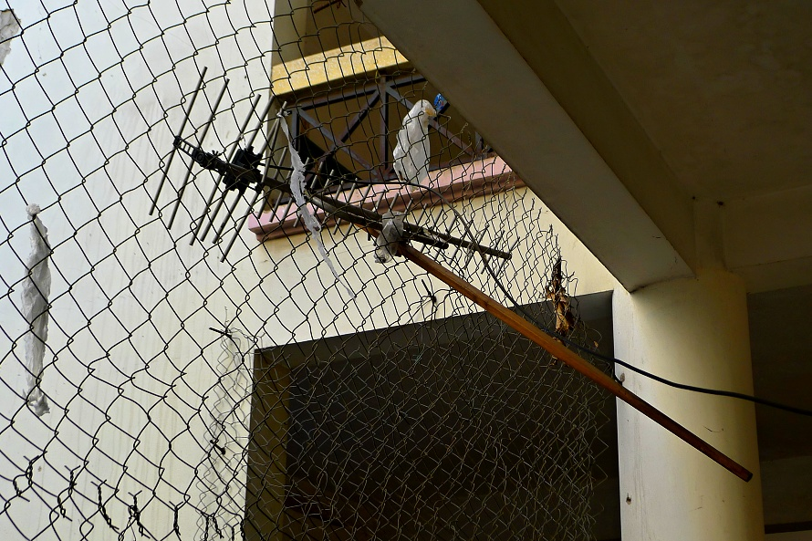
Anténa.

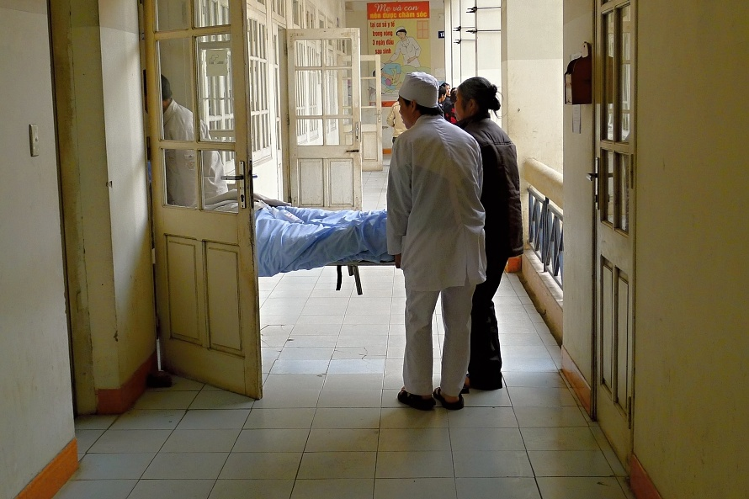
Přeprava pacientů.

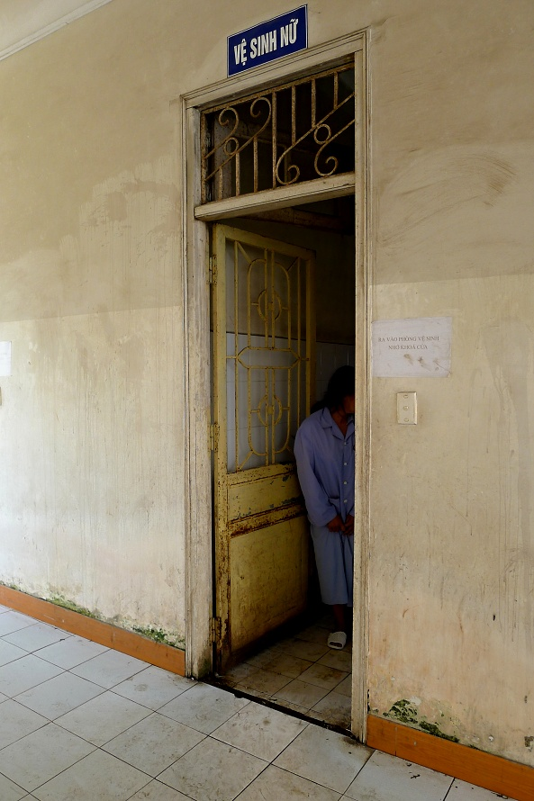
WC - dámské.
Pánské nebylo, a dámské bylo od 8 večer zamknuté. Takže pacientky pěkně na lavor, a následně maminka po schodech dolů směr parčík...
WC zároveň funguje jako prádelna, a ty otrlejší tam i vaří... Dovnitř jsem si netroufl...

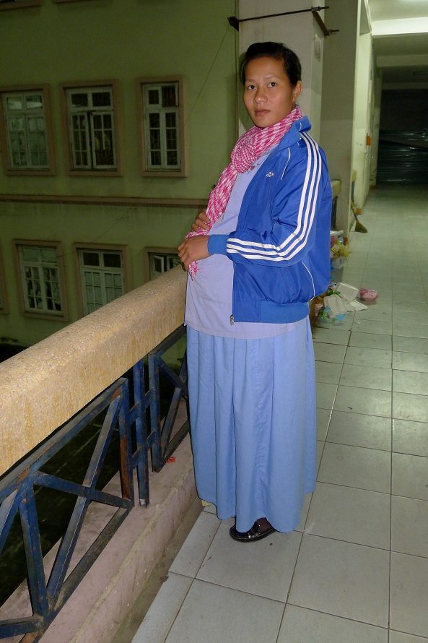
Poslední fotka před porodem...

Manželku si odnes...
Dle mého názoru do osmé hodiny večerní, probíhalo všechno celkem v pohodě. Alespoň tomu vše nasvědčovalo - Huong začínaly přicházet první kontrakce.
To co však následovalo v následujících několika hodinách, by nevymysleli ani scénáristi amerických filmů.
Ještě v deset večer se normálně rodilo, a před sálem v pomyslné "čekárně" to bylo podobné, jako před ordinací obvoďáka. Přísedící čekající na porod, kdy každou chvíli někdo pootevřel dveře, aby se podíval, co se uvnitř děje. Paradoxní na tom bylo, že se na sál dívali i naprosto cizí lidé.
Na druhou stranu je potřeba říci, že se jednalo většinou o maminky rodiček, které měly již porod za sebou, a ony si tímto představením pouze ukracovali dlouhý čas.

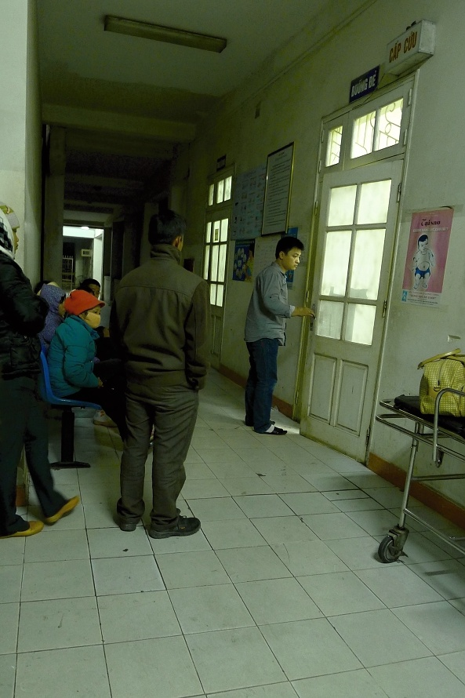
Před sálem...

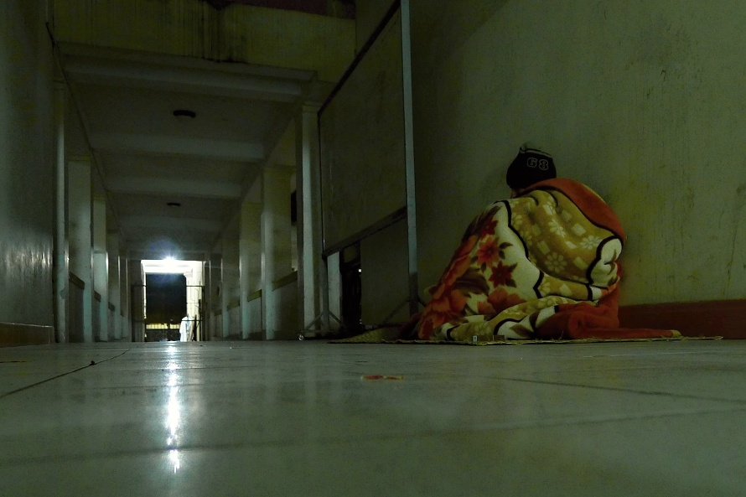
Jeden z manželů, který spal zachoulený v dece na chodbě.
12.12.2011 byl úplněk a poměrně velká vlhká zima kolem 10°C.
Nezáviděl jsem mu...

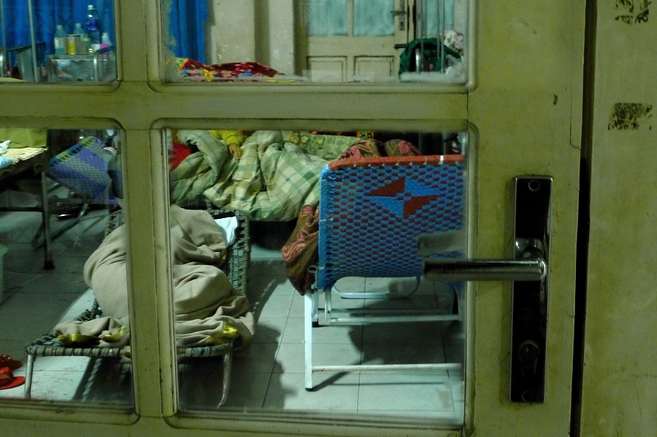
Pohled v noci do pokoje.

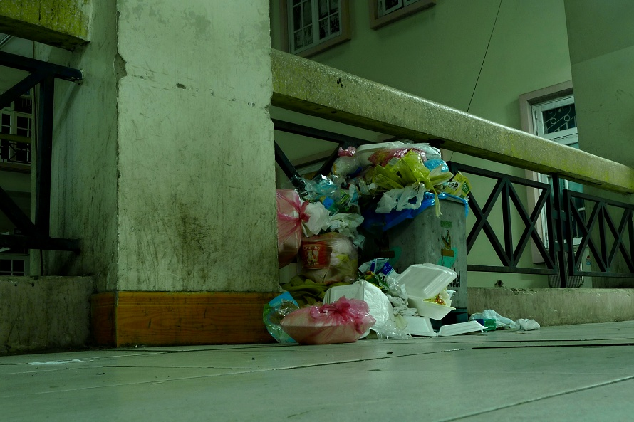
Zátiší s košem a odpadky na chodbě.

Situace se rapidně změnila kolem půlnoci. Huong měla tou dobou kontrakce prakticky každou minutu. Museli jsme začít jednat.
Problém byl však v tom, že nebylo s kým!
V jedenáct hodin, doktoři odrodili poslední pacientku, a další prý budou rodit až ve 4 ráno. Alespoň takhle nám to konstatovala jediná rozespalá sestra, která se s námi byla ochotna vůbec bavit. Ještě dodala, že máme zatím chodit s rodičkou po chodbě.
Snažili jsme se, seč nám síly stačily, ale nikam to nevedlo. Huong se podlamovala kolena, a jsem přesvědčen o tom, že snad i jednou bolestí na krátkou chvíli omdlela.
Byl jsem naprosto zoufalý.
Prázdné chodby, nikde nikdo, pouze mi tři. Asi si řeknete, že to není v nemocnici možné, ale věřte, že je.
V jedné ruce manželku, v druhé telefon, abych zavolal našeho domluveného doktora. Doktor sice telefon zvedl, ale prý nepřijede, protože musí ráno odjet někam pryč. Kam nevím, a v tu chvíli mi to bylo i tak nějak jedno. Snad prý bych mohl naložit manželku do auta, a odjet do Hanoe.
Po těchto jeho slovech, jsem s ním velice rychle ukončil hovor.
Co teď?
Naprosto otevřeně říkám, že takový pocit beznaděje a zoufalství, jsem nikdy předtím nezažil!!!
Ze samého zoufalství, jsem i přes protesty maminky, doslova odtáhl Huong na sál. Posadil jsem jí do porodního lůžka, a velmi důrazně jsem napůl česky, a napůl vietnamsky, sestře vysvětlil, že musí něco udělat.
Poradila mi, abych zavolal na jedno číslo. Na druhém konci se ozval pán, kterému jsem se snažil vysvětlit situaci. Jeho klid byl obdivuhodný. Zeptal se mi jen, kolik dám. Moje odpověď "všechno" mu evidentně zvedla náladu. Prý pro něj mám přijet do jiné nemocnice.
Mezitím než jsem dotelefonoval, tak už Huong spala. Nevím, co s ní sestra udělala, ale spala. Nejhorší bylo, že jí přestaly stahy.
Jel jsem rychle pro doktora, který si mimochodem ještě dříve než si nazul boty, řekl o 200 USD. Dal jsem mu je, a za pár minut jsme byli zpátky v nemocnici.

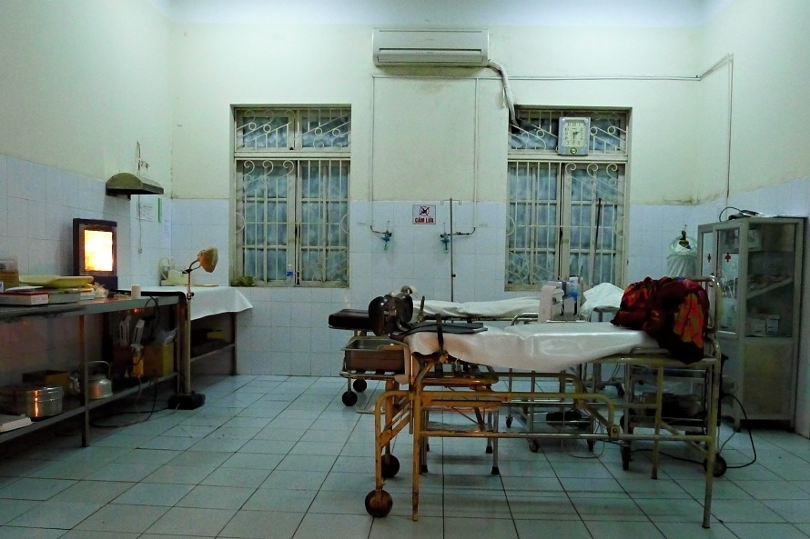
Já, máma a vyčerpaná Huong, uprostřed prázdného sálu.

Po našem příjezdu vzala situace rychlý spád. Najednou se objevilo na sále hned několik lidí, a za pár desítek minut byla Lilien na světě.
Když jsem uslyšel její pláč, spadl mi ze srdce obrovský balvan.
Kam by to celé zašlo, kdybych nejel pro doktora, nechci raději ani spekulovat....
Byl jsem naivní nechávat organizaci na rodině. Jako bych se dostatečně nepoučil z ne tak staré události sestry Huong, která nosila minimálně 3 dny v sobě mrtvý plod... Doktoři stále dokola lamentovali, že nemá v pořádku všechny papíry atd.. Stačilo málo - 100 USD, a během několika minut bylo po problému...
Tohle všechno je na jednu stranu neuvěřitelně tvrdé a nekompromisní, ale na druhou stranu tak to zkrátka je!!!
I takový dokáže být Vietnamu.
Jak říká můj přítel Václav. Jsme tady dobrovolně, a takový je zkrátka Vietnam. Chceš, nechceš, nikdo tě nenutí...
A já se pod jeho slova podepisuji.

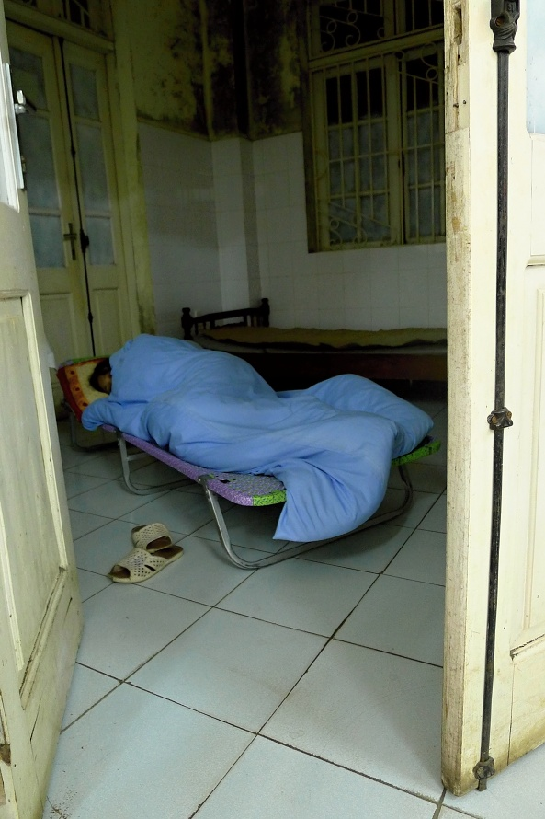
Ani jsem si nevšiml, že po celou dobu našeho snažení a dohadů, spala ve vedlejší místnosti s dveřmi do sálu, doktorka...

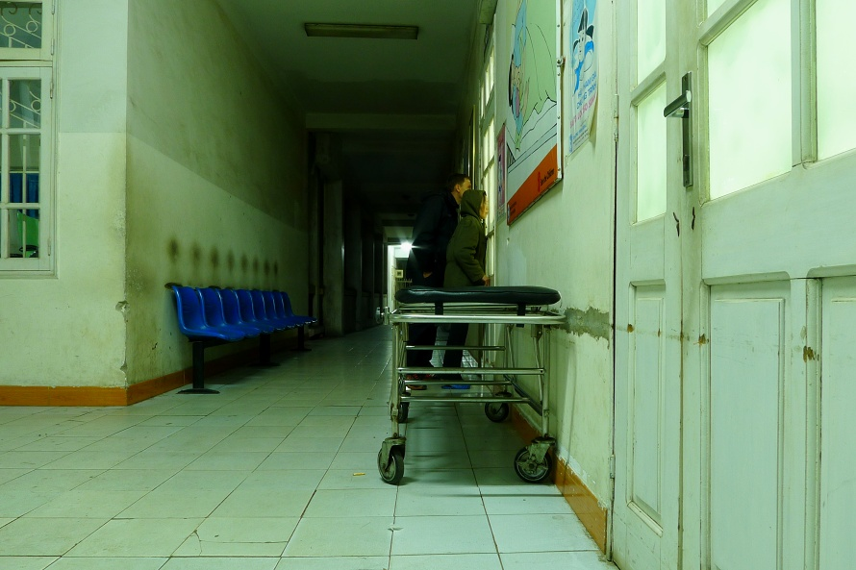
Pozorujeme s mámou průběh porodu.
Pro zkoumavce - foceno na dlouhý čas a samospoušť.

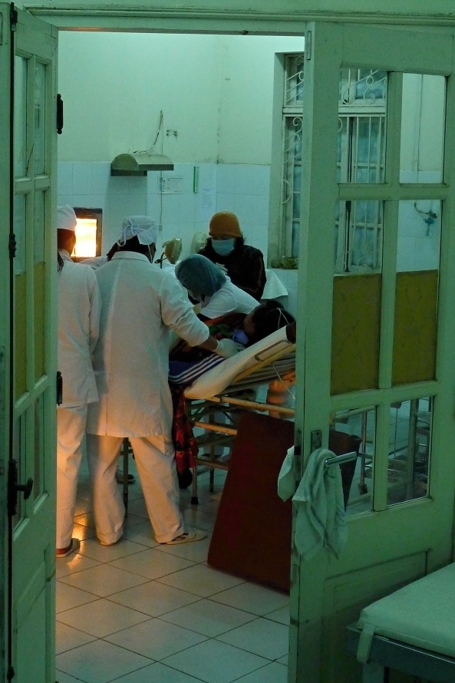
A takhle probíhal porod samotný.

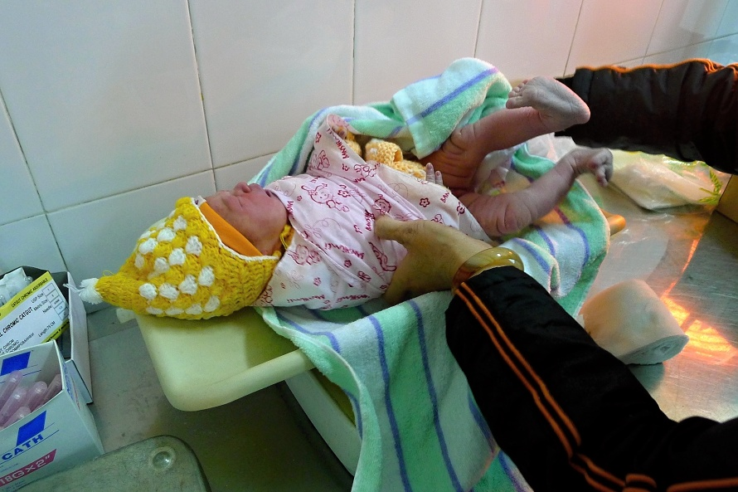
A Lilien je na světě. Doktorka se probudila, a v civilu asistovala u porodu...

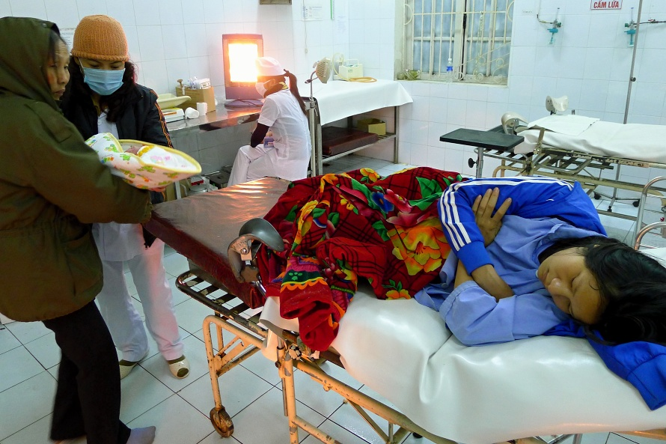
A je dobojováno...

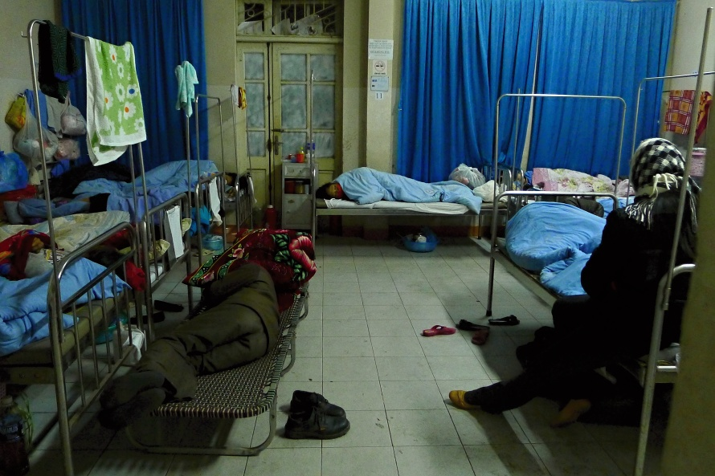
Mezitím co jsme rodili, postel Huong obsadila nějaká paní...

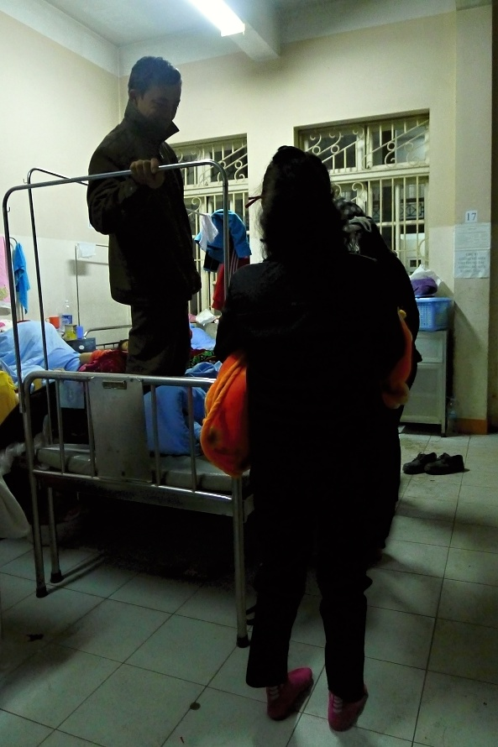
I v noci neustával na pokoji ruch.

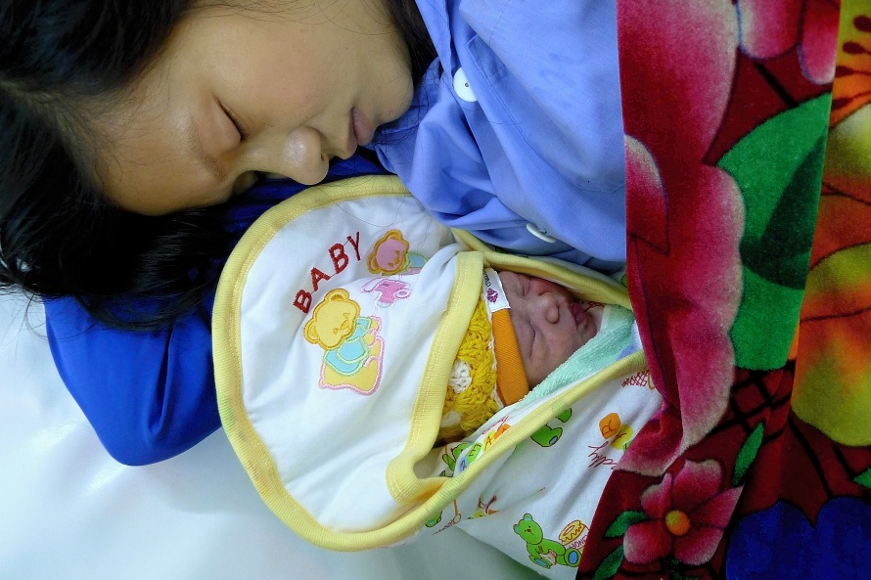
Krátce po porodu...

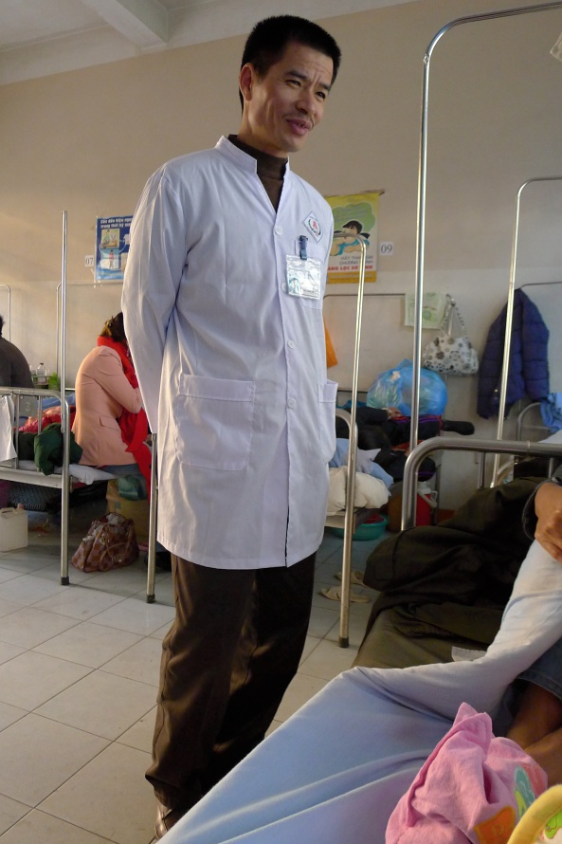
Tohoto pána si zapamatujte.
Bude o něm v dalším z článků ještě řeč....
Jedná se o kontrolora, který mě osobně kontroloval při mé celodenní předmanželské zdravotní prohlídce.
Přišel zkontrolovat i mého potomka.... :)

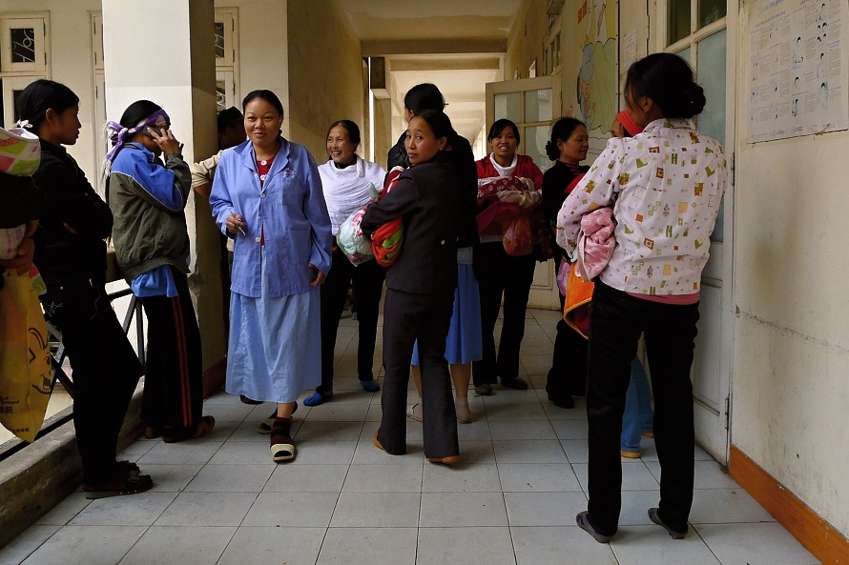
Fronta na koupání miminek...

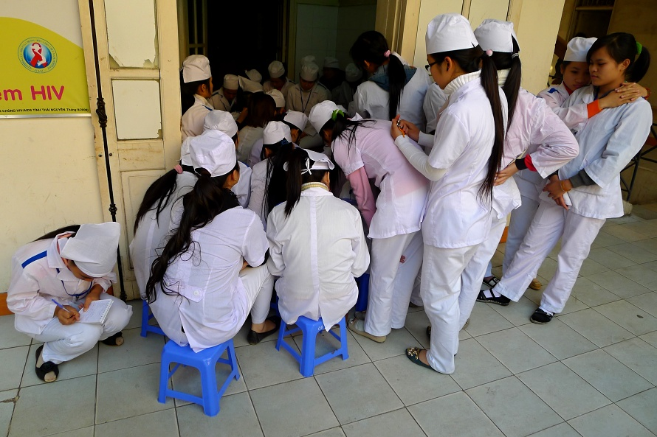
Učebna na chodbě.
Vidím to do budoucnosti dobře.
Mladých učnic je přes den po nemocnici desítky.

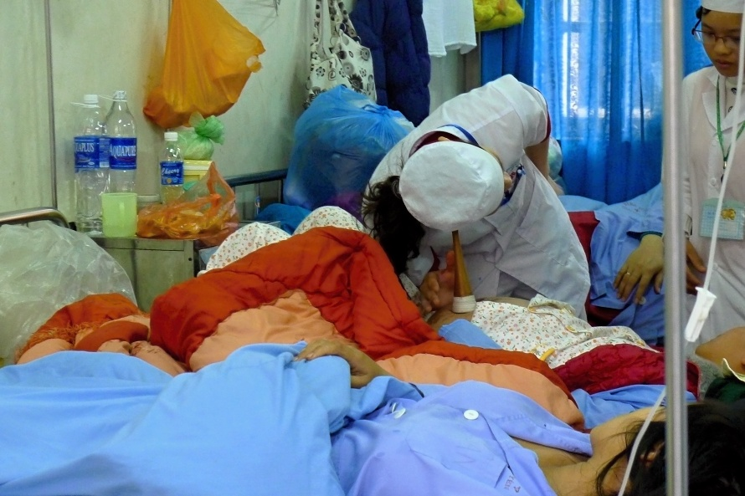
A nezbytná praxe...

Konec dobrý, všechno dobrý.
Nejdůležitější je, že jsou obě zdravé, a malá Lilien se má čile k světu :).
Třetí den, manželku s malou Lili, propustili do domácí péče.
Sláááva...

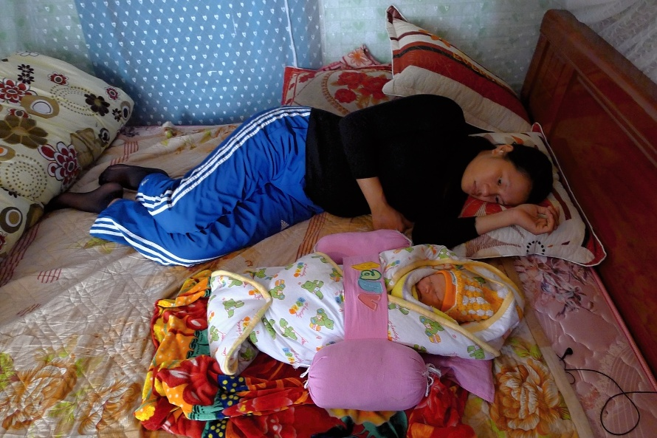
A jsme doma :).

Pod čarou.
Dneska je Lilien jeden týden, a to je čas, kdy se musí zajít na první prohlídku.
Nechtěl jsem tenhle dodatek do článku přidávat, ale neodolal jsem. Tohle se také jen tak nevidí... :).

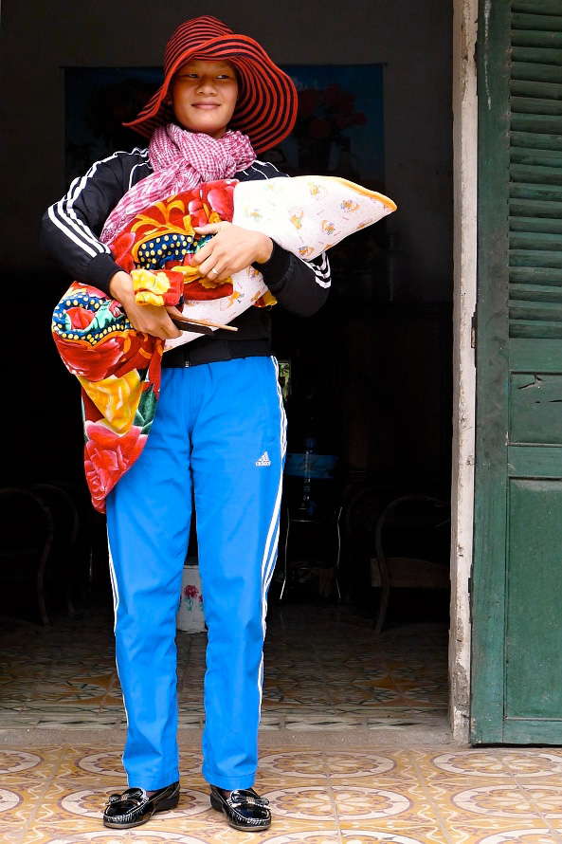
Odjíždíme...
Klobouk je proti prochladnutí, ovšem na co je nůž, a jedna hůlka na jídlo netuším.
Prý všechny Vietnamky, když jdou k doktorovi s dítkem, musí mít tyto dvě věci sebou...
No comment...

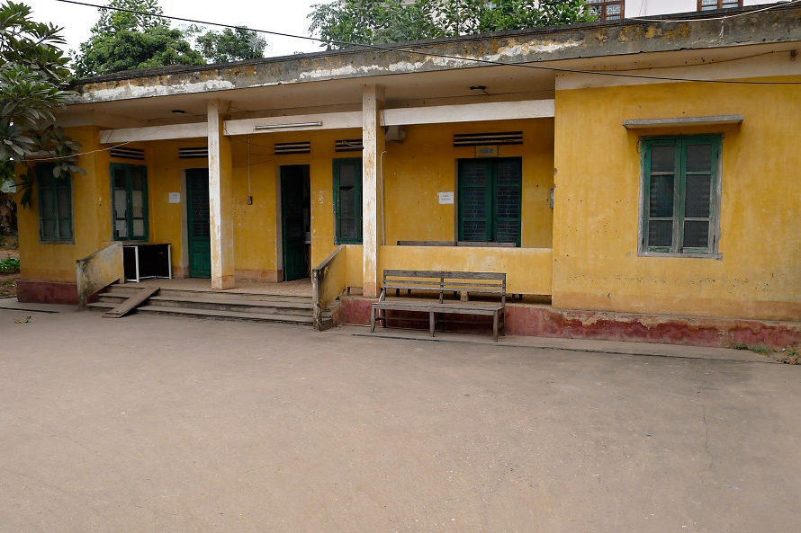
Zdravotní středisko.

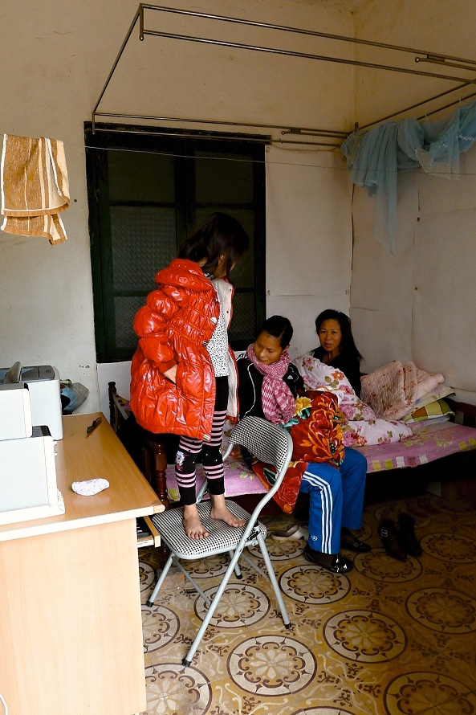
Ordinace.
Doktorka spí.

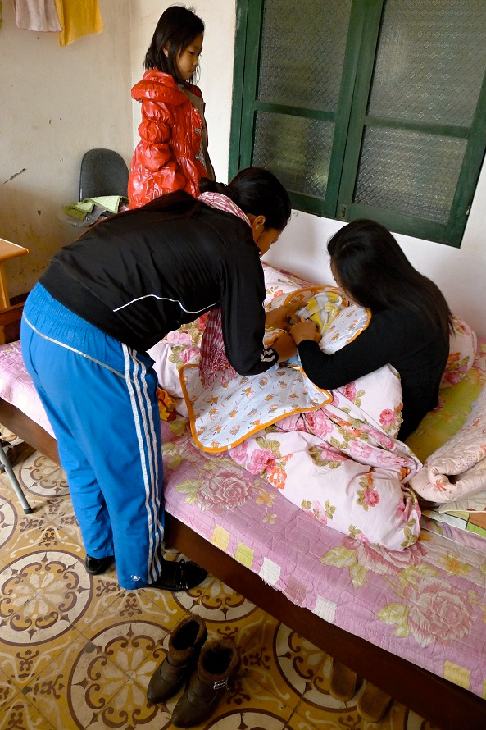
Paní doktorka ani z postele nevylezla :).

Tohle se může stát snad pouze ve Vietnamu... :)

